Рассмотрите с ребенком посуду, поговорите о его назначении :
— Кухонную посуду ( в котором готовят пищу) ;
— Столовая ( из которой едят )
— В котором хранят продукты;
— Декоративная посуда ;
Кроме того есть столовые принадлежности — ложки, вилки, нож.

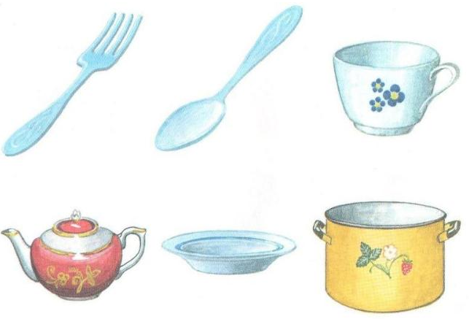
Дидактическая игра «Разложи продукты по тарелкам»
- Посмотрите, какие продукты есть у нас: зеленые огурцы, красные яблоки, желтые груши, синие сливы. Нужно разложить эти продукты на тарелки такого же цвета.

Дидактическая игра «Чего не хватает?»
- Вот перед вами стоит посуда: кастрюля, чашка, ложка, тарелка. Запомните их. Сейчас я накрою посуду платочком, а когда открою, чего-то не будет хватать. Чего не хватает?

Пальчиковая гимнастика «Помощник»
Посуду моет наш Антошка.
(Потирать ладони друг от друга)
Моет вилку, чашку, ложку.
(Разгибать пальцы из кулачка, начиная с мизинца)
Вымыл блюдце и стакан.
И закрыл покрепче кран.
(Имитирующее движение кистью руки)

